_ll"D'-l_
CONCHALÍ
RENAOE JUNTO 1' TI

MUNICIPALIDAD DE CONCHALI

Sr.
Freddy Vargas Muñoz
Cód igo solicitud MU062T0003808 PRESENTE

ORD-

42 1.. \ 1-

/2025

Junto con saludarle y en cumplimiento a lo establecido en la Ley de Acceso a la Información pública
20.285 y por encargo del alcalde de Conchalí, Don René De la Vega Fuentes, cumplo en responder vuestras solicitudes de información, cuyo tenor es el siguiente

Solicitud MU062T0003788
"Solicitud
Hola buen dia necesito validar para el pago de servicio de Basura al contado. ustedes se riguen al
reglamento?. ¿Existe la posibilidad de condonación de multas e intereses? Las municipalidades podrán condonar hasta el
total de las multas e intereses cuando la deuda se pague al contado. También se podrá condonar hasta el 70 por ciento de multas e intereses en caso de que se suscriba un convenio de pago."

Sobre el particu lar, cumplo en responder que la Unidad respectiva intentó tomar contacto con Ud para req uerir más antecedentes, no teniendo respuesta de su parte.
Sin perjuicio de lo anterior, se le sugiere enviar una solicitud de condonación al correo opir@conchali.cl Es cuanto podemos informar sobre lo solicitado.
Con ello se da por cum plido lo establecido en los arts. 15 y siguientes de la ley 20.285.
En todo caso y de no encontrarse conforme con la respuesta precedente, Usted podrá interponer un reclamo ante el Consejo para la Transparencia en el plazo de 15 días hábiles contados desde esta notificación, lo que podrá efectuar ingresando como usuario al Portal de Transparencia o directamente en el sitio del Consejo para la Transparencia.
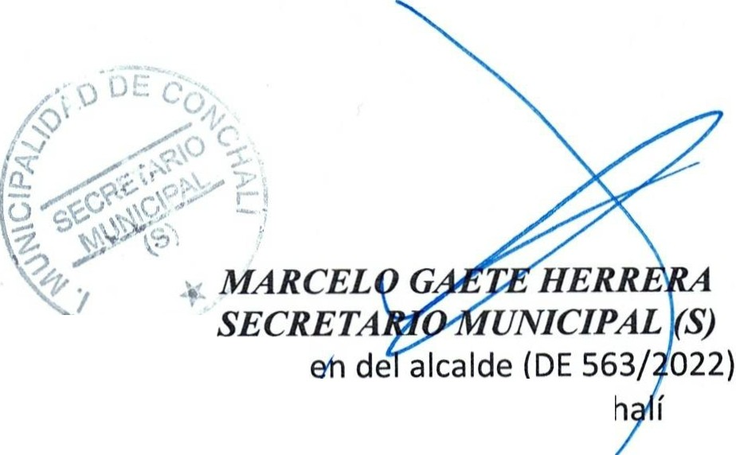Atentamente
............,....
Por ord
M nicipalidad de Conch
F. 28286123.

/afi-
CMA/LQR/

Conchalí, 25 de junio de 2025

